Исследовательская работа
по теме:

«Лекарственные растения Ульяновской области
на страже здоровья школьников». Содержание исследования:

1. Цель и задачи исследования
Выяснить, какие лекарственные растения произрастают в Ульяновской области.

Классифицировать лекарственные растения Ульяновской области по следующим признакам:
- а) редкие и распространенные
- б) травы, кустарники, деревья
- в) лечебный плод, лист, корень
- г) какие болезни лечат
- д) противопоказания

2. Исторические сведения о лекарственных растениях

3. Лекарственные растения Ульяновской области:
- а) редкие и распространенные
- б) травы, кустарники, деревья
- в) лечебный плод, лист, корень
- г) какие болезни лечат
- д) противопоказания

4.Приложения:

4.1. Карты-схемы распространения лекарственных растений по Ульяновской области
4.2. Рецепты и заготовка
4.3. Аптечка школьника

4.Вывод

5.Список использованной литературы

Исторические сведения
о лекарственных растениях.

С давних времен растения были не только источником питания людей, получением орудий труда, одежды, но и прекрасным средством от болезней. Уже в первобытном обществе люди знали болеутоляющие свойства семейства пасленовых, растения, действующие на пищеварительный тракт и даже наркотические.
Врачевание всегда было доходным занятием, поэтому лекари принимали меры к тому, чтобы людей, знающих лечебные свойства трав, было поменьше. Желающих заняться этим делом всячески отпугивали, окружая свое ремесло таинственностью. Сбор, изготовление лекарств и лечение сопровождались магическими приемами и заклинаниями. В средние века знахари принимали пациентов в мрачных пещерах или хижинах, украшенных черепами, черными кошками, совами. Когда давали лекарство, шептали страшные заклинания, а чтобы заставить других людей отказаться от самостоятельных поисков трав, о вполне безобидных растениях сочиняли полные ужасов легенды. На Руси сбор трав приурочивался к дню Аграфены-купальницы (6 июля по новому стилю). У сборщиков этот день зовется «Аграфена — злые коренья». Массовое цветение трав совпадало с этим днем и следующим за ним днем Ивана Купалы (7 июля) — временем сбора волшебных трав. В праздновании дня Ивана Купалы соединились христианские и языческие верования. Иван — Иоанн Креститель, который «купал», т. е. крестил Христа, и Купала — языческий бог, которому в древние времена «благодарения и жертвы в начале жатв приносиху». По народному поверью, собранные в этот день травы обладали особой целительной силой. Параллельно с народной медициной рациональные приемы сбора лекарственных растений разрабатывались научной медициной. Интересны в этом отношении рекомендации Авиценны (XI в. н. э.): «Листья надо срывать после того, как они полностью приобретут свойственный им объем и форму и останутся в таком виде некоторое время, но прежде, чем они изменят окраску и сломаются. Семена следует собирать после того, как тело их окрепнет и когда их покинет незрелость и водянистость, а что касается корней, то их следует брать до того, как начнется листопад. Цветки следует собирать после полного их раскрытия.
В современной медицине лекарственные растения не только не утратили своих позиций, но привлекают к себе все более пристальное внимание ученых. Из более чем 3000 препаратов, применяемых отечественной медициной, 40% вырабатываются из лекарственных растений. С каждым годом число их увеличивается. Лекарственным растениям нередко отдают предпочтение в связи с их небольшой токсичностью и возможностью длительного применения без проявлений побочного действия.

Лекарственные растения Ульяновской области.

Фитотерапия, или лечение травами,- самая древняя и самая молодая наука, которая сочетает в себе тысячелетний опыт древней традиционной и народной медицины разных стран с достижениями современной медицины. Её ещё называют "кладовой здоровья" или богатейшим многовековым опытом.
Растительность Ульяновской области разнообразна и богата. Флора включает около 1500 видов. Среди них особое место занимают лекарственные растения, целебные свойства, которых обусловлены действующими фармакологически активными веществами.
Именно они наиболее ценны, хотя и содержатся в растениях в минимальных количествах.

Классификация лекарственных растений Ульяновской области:

Редкие и распространенные лекарственные растения:

- сосна меловая, черемуха, земляника лесная, ландыш майский, багульник болотный, кубышка желтая, девясил высокий, пастушья сумка, чабрец;
- береза, липа, ольха, крушина, калина, шиповник, зверобой, малина, душица, толокнянка, чистотел, валериана, череда, одуванчик, крапива, пустырник, мать-и-мачеха, подорожник, донник лекарственный, терновник, барбарис, цикорий, лопух большой;

Травы, кустарники, деревья:
-толокнянка, душица, зверобой, земляника, чистотел, щавель, валериана, ландыш майский, кубышка желтая, череда, девясил высокий, одуванчик, крапива пустырник, мать-и-мачеха, подорожник, пастушья сумка, донник лекарственный, цикорий, чабрец, лопух большой;
- крушина, калина, шиповник, малина, терновник, барбарис;
- черемуха, береза, дуб, сосна, ольха, липа;

Лечебный плод/цвет, лист, ствол/стебель, корень
- ольха, сосна, черемуха, липа, калина, шиповник, толокнянка, малина, зверобой, душица, земляника, чистотел, пустырник, донник лекарственный, терновник, барбарис, чабрец;
- береза, толокнянка, малина, земляника, ландыш майский, одуванчик, крапива, мать-и-мачеха, подорожник, пастушья сумка, донник лекарственный, барбарис, лопух;
- береза, сосна, дуб, крушина, череда, пастушья сумка;
- щавель конский, валериана, кубышка желтая, девясил высокий, хвощ полевой, цикорий.

Какие болезни лечат
- сердечно - сосудистые – 7 (боярышник, тысячелистник, калина, овес, земляника, ландыш, пустырник);
- кровоостанавливающие – 30 (крапива, калина, подорожник, зверобой, хвощ полевой, пастушья сумка);
- возбуждающие и успокаивающие нервную систему – 16 (береза, валериана, пустырник);
- мочегонные и желчегонные – 20 (маргаритка, одуванчик, калина, береза, календула, сосна, шиповник, земляника, чистотел, багульник, полынь, терновник);
- слабительные – 16 (щавель, одуванчик, барбарис, лопух
- желудочно-кишечные – 55 (цикорий, ольха, черемуха, липа, крушина, малина, душица, щавель, девясил, тысячелистник, тмин);
- кожные, потогонные, антисептические и др. – 43 (тысячелистник, чистотел, душица, череда, хвощ полевой, мать-и-мачеха, донник, цикорий, лопух);
- витаминоносные - 200 (шиповник, смородина, земляника, терновник);
- противовоспалительные – 140 (алтей лекарственный, шиповник, шалфей лекарственный, дуб, мать-и-мачеха, липа, малина, зверобой, багульник, чабрец).

Противопоказания к применению
- барбарис - климактерические кровотечения, кровотечения при задержке в матке частей плаценты.
- девятисил - беременность, болезни сердца и почек. При передозировке могут наблюдаться отравления.
- зверобой - гипертония.
- ландыш - отравление ландышем происходит при избыточном употреблении спиртовой настойки, а также при поедании ягод детьми. Особенно опасно употреблять домашние заготовки ландыша. При отравлениях требуется срочно промыть желудок, использовать активированный уголь, также надо принять меры по лечению сердечных нарушений.
- полынь - беременность, повышенная кислотность желудка, малокровие. Нельзя принимать препараты полыни больше 2 месяцев подряд. Длительное применение вызывает галлюцинации, психические заболевания и даже смерть. В больших дозах полынь вызывает рвоту.
- рябина - не рекомендуется употреблять свежие плоды рябины в большом количестве, чтобы не допустить передозировки парасорбиновой кислоты, которая в них содержится. В сушёных или замороженных плодах - эта кислота разрушается.
Сок из свежих ягод рябины противопоказан при повышенной кислотности желудка
- сирень – ядовитое растение и требует большой осторожности при её применении
- сосна - беременность, нефрит, гепатит
- цикорий - не рекомендуется при язвенной болезни желудка и двенадцатиперстной кишки
- чистотел - ядовит. При поедании животными он вызывает отравление. Настойка и сок чистотела используются как наружное средство. В редких случаях очень осторожно внутрь, при этом дозировка должна быть согласована с врачом, иначе не избежать отравления.
- щавель - щавелевая кислота, содержащаяся в щавеле, связывается с кальцием и приводит к образованию камней в почках – оксалатов. Почечные больные должны ограничить приём щавеля. Также нельзя принимать препараты щавеля постоянно в качестве слабительного - они вызывают привыкание.

Карты-схемы распространения лекарственных растений
по Ульяновской области

Пион тонколистны
Семейство Пионовые - Paeoniaceae
СТАТУС: Категория 2 (V). Редкий и уязвимый вид.
  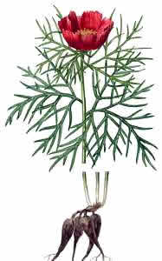
  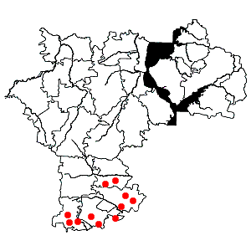

Клюква болотна
Семейство Вересковые - Ericaceae
СТАТУС: Категория 2 (V). Уязвимый вид, находящийся в Ульяновской области на южной границе распространения. Третичный реликт.
  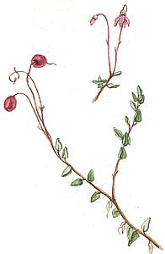
  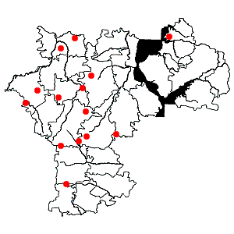

Алтей лекарственный
Семейство Мальвовые - Malvaceae
СТАТУС: Категория 1 (Е). Редкий вид, находящийся под угрозой исчезновения.
  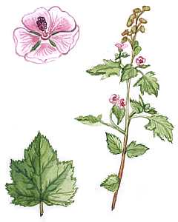
  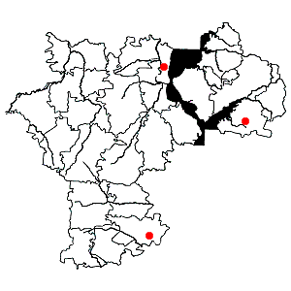

Герань Роберта
Семейство Гераниевые - Geraniaceae
СТАТУС: Категория 2 (V). Уязвимый вид. Реликт третичный.
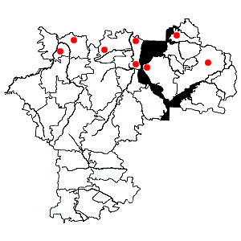

Валериана клубненосная
Семейство Валериановые - Valerianaceae
СТАТУС: Категория 2 (V). Редкий, уязвимый вид.
  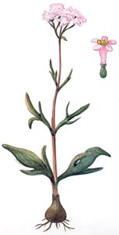
  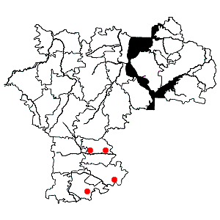

Валериана русская
Семейство Валериановые - Valerianaceae
СТАТУС: Категория 2 (V). Редкий и уязвимый вид
  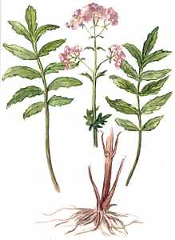
  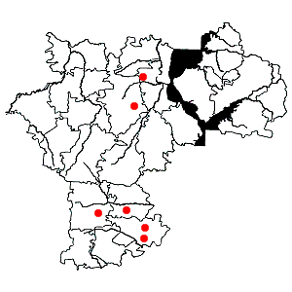

Авран лекарственны
Семейство Норичниковые - Scrophulariaceae
СТАТУС: Категория 2 (V). Уязвимый вид.
  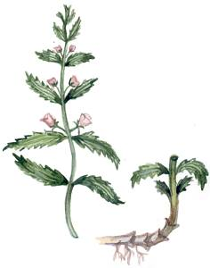
  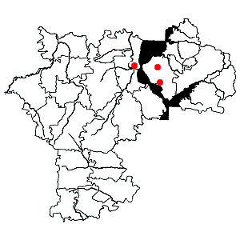

Подорожник солончаковый
Семейство Подорожниковые - Plantaginaceae
СТАТУС: Категория 3 (R). Редкий вид.
  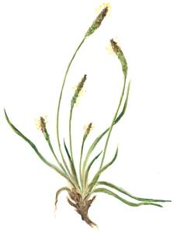
  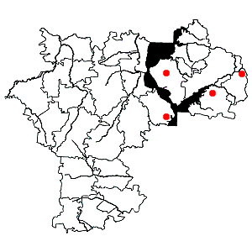

Шалфей луговой
Семейство Губоцветные - Lamiaceae
СТАТУС: Категория 2 (V). Редкий, уязвимый вид.
  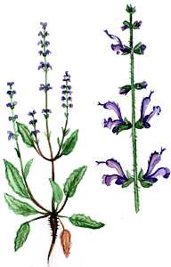
  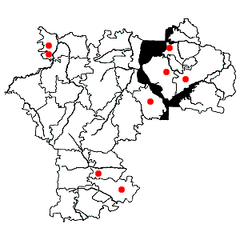

Шалфей поникающий
Семейство Губоцветные - Lamiaceae
СТАТУС: Категория 2 (V). Редкий и уязвимый вид.
  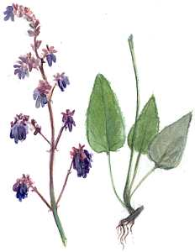
  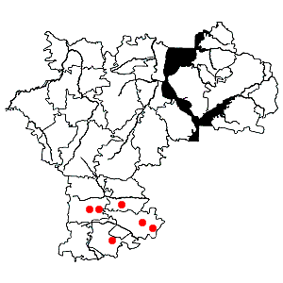

Пижма жестколистная
Семейство Сложноцветные - Asteraceae
СТАТУС: Категория 3 (R). Редкий вид.
  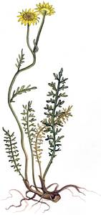
  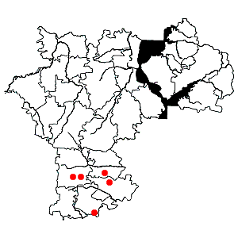

Полынь армянская
Семейство Сложноцветные - Asteraceae
СТАТУС: Категория 3 (R). Редкий вид.
  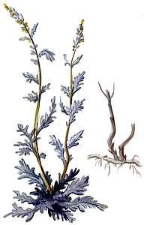
  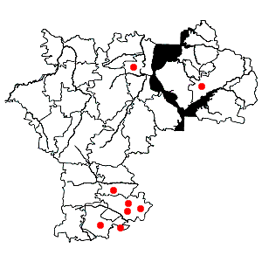

Полынь шелковистая
Семейство Сложноцветные - Asteraceae
СТАТУС: Категория 3 (R). Редкий вид.
  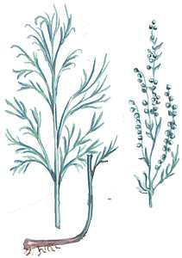
  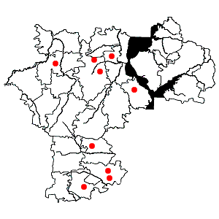

Сосна меловая
Семейство Сосновые - Pinaceae
СТАТУС: Категория 1 (Е). Разновидность сосны обыкновенной, находящаяся под угрозой исчезновения. Реликт третичного периода.
  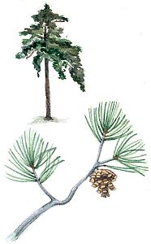
  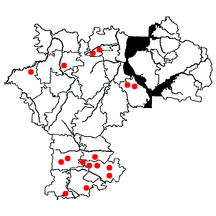

Подорожник наибольший
Семейство Подорожниковые - Plantaginaceae
СТАТУС: Категория 0 (Ex). По-видимому, исчезнувший вид.
  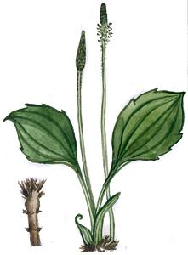
  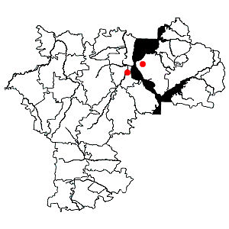

Аптечка школьника:

Школьники часто жалуются на головные боли, боли в животе до приема пищи, на повышенную утомляемость, ухудшение зрения. Часто бывают ушибы, царапины. Если вы практически здоровы и данные заболевания появляются лишь эпизодически, то я рекомендую каждой семье для лечения и профилактики делать акцент на лекарственные растения, предварительно посоветовавшись с врачом. Пусть в аптечке школьника будут:
- мать - и - мачеха (головная боль, головокружения)
- душица обыкновенная (кашель, головная боль, головокружения)
- зверобой продырявленный (головная боль, простуда, головокружения, ожоги (масло), расстройство живота)
- мята перечная (простуда, нервное возбуждение, головная боль)
- тысячелистник/ромашка аптечная
(бронхит, гастрит, возбуждает аппетит, укрепляет десны, заживляет раны)
- чабрец меловой (кашель, аллергия)
- шишки хмеля (нервное возбуждение)
- цветки липы (повышенная температура, кашель)
- малина (жар, кашель, авитаминоз)
- крапива (кровотечения, авитаминоз, гастрит, головная боль, повышенное давление, аллергия, малокровие)
- семя укропа (беспокойный сон, грипп, бронхит, икота, ожог, аллергия, угревая сыпь)
- подорожник (кровотечения, усталость, гастрит, кашель, ангина, раны, укусы насекомых)

Вывод:

Значение лекарственных растений для здоровья современного человека трудно переоценить: минимум побочных действий, максимум полезных свойств, многочисленные защитные и лечебные механизмы, возможность оздоравливать и детей и взрослых. Лекарственные растения можно вырастить на даче, собрать в лесу, поле, около реки. Необходимо только хорошо знать эти растения, помнить о противопоказаниях, об изменении дозировки детям, уметь правильно заготовить и сохранить сырье, приготовить из него целебное снадобье, помнить правила сбора растений. Перед употреблением настоек, мазей и отваров, любых лекарств (даже из лекарственных растений) необходимо проконсультироваться с врачами или хотя бы уведомить родителей.

